
АДМИНИСТРАЦИЯ ГОРОДА КЕДРОВОГО

ПОСТАНОВЛЕНИЕ
(редакция от 09.12.2016 № 670, от 16.05.2018 № 249)

26 июня 2015 |  | № 364

Томская область
г. Кедровый

Об утверждении схемы размещения нестационарных торговых объектов на территории муниципального образования «Город Кедровый» Томской области
В целях реализации Федерального закона от 28.12.2009 № 381-ФЗ «Об основах государственного регулирования торговой деятельности в Российской Федерации» и Постановления Администрации Томской области от 09.07.2010 № 135а «О порядке разработки и утверждения органами местного самоуправления муниципальных образований Томской области схем размещения нестационарных торговых объектов»

ПОСТАНОВЛЯЮ:

1.Утвердить схему размещения нестационарных торговых объектов на территории муниципального образования «Город Кедровый» Томской области в виде текстового документа согласно приложению № 1.
2.Утвердить схему размещения нестационарных торговых объектов на территории муниципального образования «Город Кедровый» Томской области в виде графических планов - схем согласно приложению № 2.
3.Опубликовать настоящее постановление в газете «В краю кедровом», разместить на официальном сайте администрации города Кедрового в информационно-телекоммуникационной сети «Интернет»: http://www.kedradm.tomsk.ru.
4.Настоящее постановление вступает в силу с момента опубликования.
5.Контроль за исполнением данного постановления возложить на первого заместителя мэра города Кедрового.

Мэр Н.А.Соловьева

Приложение № 1 к постановлению Администрации города Кедрового
от 26.06.2015 № 364
(редакция от 09.12.2016 № 670, от 16.05.2018 № 249)
Схема размещения нестационарных торговых объектов на территории муниципального образования «Город Кедровый» Томской области
№ | Адрес (местоположение объекта) | Тип нестационарного торгового объекта | Специализация объекта | Место реализации | Период размещения | Субъекты использования
1 | Томская область, г.Кедровый, 2 микрорайон, квартал № 19, участок № 03 | Вагон-магазин | Непродовольственные товары | Земельный участок | На неопределенный срок | Малое и среднее предпринимательство
2 | Томская область, г.Кедровый, 2 микрорайон, квартал № 19, участок № 11 | Вагон-магазин | Продовольственные товары, непродовольственные товары | Земельный участок | На неопределенный срок | Малое и среднее предпринимательство
3 | Томская область, г.Кедровый, 2 микрорайон, квартал № 19, участок № 43 | Вагон-магазин | Непродовольственные товары | Земельный участок | На неопределенный срок | Малое и среднее предпринимательство
4 | Томская область, г.Кедровый, 2 микрорайон, квартал № 19, участок № 47 | Вагон-магазин | Продовольственные товары, непродовольственные товары | Земельный участок | На неопределенный срок | Малое и среднее предпринимательство
5 | Томская область, г.Кедровый, 2 микрорайон, квартал № 19, участок № 57 | Киоск | Промышленные товары | Земельный участок | На неопределенный срок | Малое и среднее предпринимательство
6 | Томская область, г.Кедровый, 2 микрорайон, квартал № 19, участок № 85 | Муниципальная ярмарка | Продовольственные товары | Земельный участок | На неопределенный срок | Малое и среднее предпринимательство
7 | Томская область, муниципальное образование «Город Кедровый», с.Пудино, ул.Советская, 6 | Вагон-магазин | Продовольственные товары, непродовольственные товары | Земельный участок | На неопределенный срок | Малое и среднее предпринимательство
8 | Томская область, муниципальное образование «Город Кедровый», с.Пудино, ул.Советская,6А | Вагон-магазин | Непродовольственные товары | Земельный участок | На неопределенный срок | Малое и среднее предпринимательство
9 | Томская область, муниципальное образование «Город Кедровый», с.Пудино, ул.Советская, 6Б | Вагон-магазин | Непродовольственные товары | Земельный участок | На неопределенный срок | Малое и среднее предпринимательство
10 | Томская область, муниципальное образование «Город Кедровый», п.Лушниково, ул. Геологическая, 10/1 | Вагон-магазин | Непродовольственные товары | Земельный участок | На неопределенный срок | Малое и среднее предпринимательство
11 | Томская область, муниципальное образование «Город Кедровый», п.Лушниково, ул. Геологическая, 10А | Вагон-магазин | Продовольственные товары, непродовольственные товары | Земельный участок | На неопределенный срок | Малое и среднее предпринимательство
12 | Российская Федерация, Томская область, г. Кедровый, 2 мкр., квартал №19, участок № 87 | Вагон-магазин | Непродовольственные товары | Земельный участок | На неопределенный срок | Малое и среднее предпринимательство
13 | Российская Федерация, Томская область, г. Кедровый, 2 микрорайон, квартал № 19, участок № 86 | Вагон-магазин | Непродовольственные товары | Земельный участок | На неопределенный срок | Малое и среднее предпринимательство

Приложение № 2 к постановлению Администрации города Кедрового
от 26.06.2015 № 364
(редакция от 16.05.2018 № 249)

Графические планы - схемы размещения нестационарных торговых объектов на территории муниципального образования «Город Кедровый» Томской области
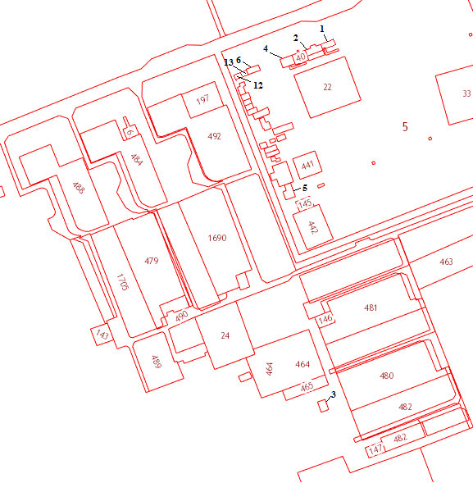

- Нестационарный торговый объект, местонахождение: Томская область, г.Кедровый, 2 микрорайон, квартал № 19, участок № 03.
- Нестационарный торговый объект, местонахождение: Томская область, г.Кедровый, 2 микрорайон, квартал № 19, участок № 11.
- Нестационарный торговый объект, местонахождение: Томская область, г.Кедровый, 2 микрорайон, квартал № 19, участок № 43.
- Нестационарный торговый объект, местонахождение: Томская область, г.Кедровый, 2 микрорайон, квартал № 19, участок № 47.
- Нестационарный торговый объект, местонахождение: Томская область, г.Кедровый, 2 микрорайон, квартал № 19, участок № 57.
- Нестационарный торговый объект, местонахождение: Томская область, г.Кедровый, 2 микрорайон, квартал № 19, участок № 85.

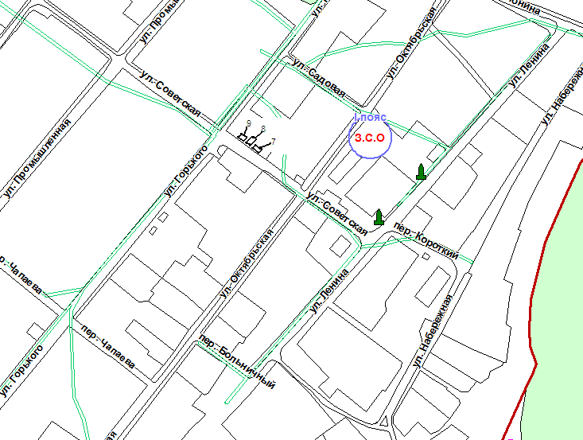
- Нестационарный торговый объект, местонахождение: Томская область, муниципальное образование «Город Кедровый», с.Пудино, ул.Советская, 6.
- Нестационарный торговый объект, местонахождение: Томская область, муниципальное образование «Город Кедровый», с.Пудино, ул.Советская, 6А.
- Нестационарный торговый объект, местонахождение: Томская область, муниципальное образование «Город Кедровый», с.Пудино, ул.Советская, 6Б.

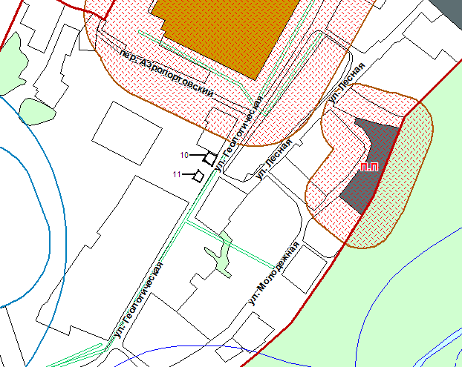
- Томская область, муниципальное образование «Город Кедровый», п.Лушниково, ул. Геологическая, 10/1.
- Томская область, муниципальное образование «Город Кедровый», п.Лушниково, ул. Геологическая, 10А.
- Российская Федерация, Томская область, г. Кедровый, 2 мкр., квартал №19, участок № 87.
- Российская Федерация, Томская область, г. Кедровый, 2 мкр., квартал №19, участок № 86

